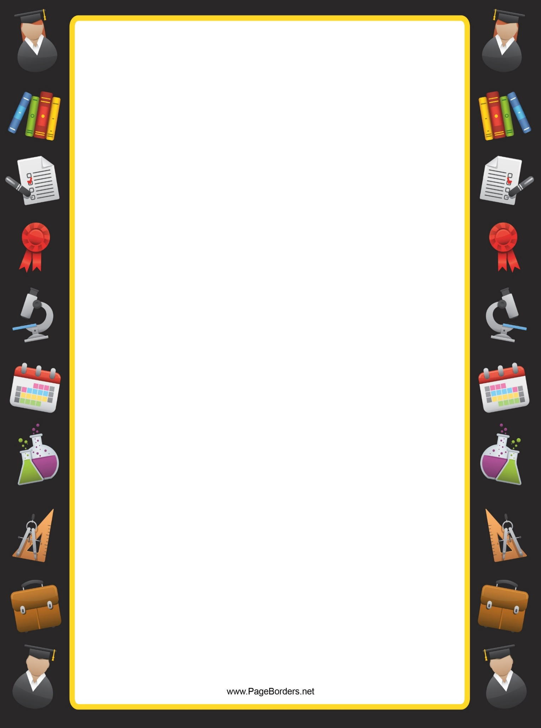

**TRƯỜNG ĐẠI HỌC SƯ PHẠM TP.HCM**

**Khoa Công Nghệ Thông Tin**







**Giảng viên : Lê Hoàng Việt Tuấn**

Thành phố Hồ Chí Minh – Năm 2020

Thành phố Hồ Chí Minh – Năm 2020

Phát triển ứng dụng

Tên nhóm :

LM_Project.ec

**Bảng phân công**

|  |  |  |  |
| --- | --- | --- | --- |
| **MSSV** | **Họ tên** | **Nhiệm vụ** | **Đánh giá** |
| 4501104135 | Lê Tấn Lộc (Trưởng nhóm) | Phân công chia công việc cho các thành viên, lên ý tưởng,thiết kế bía, chỉnh word và thiết kế giao diện. | Tốt |
| 4501104147 | Võ Hoài Nam | Thiết kế giao diện, điều chỉnh PPT, lên ý tưởng. | Tốt, làm việc có hiệu quả. |
| 4501104172 | Huỳnh Thanh Phong | Thiết kế giao diện, soạn word, lên ý tưởng | Tốt, làm việc có hiệu quả. |